一、单项选择题 (每小题1分，共30分)
学院 专业 级 学号 姓名
…………………………密……………………封……………………线………………………………
1．计算机体系结构的含义是 。
A.计算机网络的物理组成 B.计算机网络协议
C.计算机网络软件 D.计算机网络的各层及协议集合
2.在以下传输介质中，带宽最宽、抗干扰能力最强的是 。
A.双绞线 B.无线信道 C.同轴电缆 D.光纤
3.下列几种设备是一个计算机网络中的设备，属于网络核心部分的是 。
A.打印机 B.路由器 C.服务器 D.工作站
4．MAC地址由 位二进制数组成。
A.24 B.48 C.32 D.64
5．下述协议中，不依赖IP协议为之服务的协议是 。
A.CSMA/CD B.UDP C.SNMP D.TCP
6．在网络互连设备中，路由器处于 。
A.物理层 B.数据链路层 C.网络层 D.高层
7．网络按其使用者进行分类，可分为 。
A.局域网、广域网、城域网 B.共用网、专用网
C.星型网、总线型网、环型网 D.有线网、无线网
8. HTTP协议的熟知端口是 。
A.21 B.23 C.80 D.25
9. 用于电子邮件的应用层协议是 。
A.IP B.TCP C.SNMP D.SMTP
10. 按IPv4的地址规则，不可在网络上真实存在的主机IP地址是 。
A.22.22.222.266 B.202.112.1.36 C.162.168.12.11 D.210.42.24.21
11.在OSI参考模型的各层次中， 的数据传送单位是帧。
A. 物理层 B.运输层 C.网络层 D.数据链路层
12.下列哪一项不是网卡的基本功能 。
A.路由选择 B.数据缓存 C.网络存取控制 D.数据转换
13.快速以太网规定的无效帧是长度小于 字节的帧。
A.512 B.64 C.32 D.128
14.对一个IP地址而言，如果它的主机位全部为0，则这个IP地址指 。
A.一个具体的主机 B.网络上的所有主机
C.广播地址 D.一个网络
15.流量控制实际上是对 的控制。
A.发送方数据流量 B.接收方数据流量
C.接收、发送两方数据流量 D.链路上任意两点间数据流量
16.子网掩码255.224.0.0所对应的网络前缀长度是 。
A、10 B、11 C、8 D、12
17.TCP的运输连接管理的方法为 。
A.重传机制 B.慢速启动 C.三次握手机制 D.Nagle算法
18.一座大楼内的一个计算机网络系统，属于 。
A.PAN B.LAN C.MAN D.WAN
19.完成路径选择功能是在OSI模型的 。
A.物理层 B.数据链路层 C.网络层 D.运输层
20．若在一个语音数字化脉码调制系统中，在量化时采用128个量化等级，则编码时相应的码长为 位。
A.8 B.7 C.128 D.64
21. 技术可以防止信息收发双方的抵赖。
A.数据加密 B.访问控制
C.数字签名 D.审计
22. 下列叙述中， 是不正确的。
A.“黑客“是指黑色的病毒 B.计算机病毒是程序
C.CIH是一种病毒 D.防火墙是一种被动防卫技术
23.下述论述中不正确的是 。
A.IPV6具有高效IP包头 B.IPV6增强了安全性
C.IPV6地址采用64位 D.IPV6采用主机地址自动配置
24. 虚拟局域网（VLAN）可以有多种划分方式,下列方式中不正确的是 。
A.基于交换机端口 B.基于网卡的MAC地址
C.基于网络层地址 D.基于用户
25. Internet的网络层含有四个重要的协议，分别为 。
A.IP，ICMP，ARP，UDP B.TCP，ICMP，UDP，ARP
C.IP，ICMP，ARP，RARP D.UDP，IP，ICMP，RARP
26. 采用曼彻斯特编码,100Mbps传输速率所需要的调制速率为 。
A.200Mbaud B.400Mbaud C.50Mbaud D.100Mbaud
27. IEEE802.3标准是 。
A.逻辑链路控制
B.CSMA/CD访问方法和物理层规范
C.令牌总线访问方法和物理层规范
D.令牌环网访问方法和物理层规范
28. 用十六进制表示法为0xC0290614的IP地址若采用点分十进制表示为 。
A.192.29.6.20 B.192.41.6.20
C.C0.29.6.14 D.C0.29.6.14
29.下面协议中,用于WWW传输控制的是 。
A.URL B.SMTP C.HTTP D.HTML
30. Telnet指的是 。
A、万维网 B、电子邮件
C、文件传输 D、远程登录
二、判断题(每小题1分，共10分，正确的打“√”，错误的打“×”)
- 通过改进编码技术可无限提高数据传输速率。 （ ）
- RARP是逆向地址解析协议，作用是根据IP地址寻求MAC地址。（ ）
- 交换式集线器是工作在数据链路层的设备。 （ ）
- 流量控制就是拥塞控制。 （ ）
- 网络域名地址便于用户记忆，通俗易懂，可以采用英文也可以用中文名称命名。 （ ）
- TCP/IP体系结构中，HTTP是一个应用层的协议。 （ ）
- 自适应路由选择又称为动态路由选择。 （ ）
- 中继器不是一种网络互连设备。 （ ）
- 引进IPv6后，IP地址是64位的二进制数。 （ ）
- 网桥包括：透明网桥和源路由网桥。 （ ）
三、简答题（每小题6分，共30分）
- 简述协议与服务的区别与联系。
- 我们可以将物理层的主要任务描述为确定与传输媒体的接口的一些特性，指出它们分别是什么，并解释几个特性的意义。
- 请说明为何分组交换技术广泛应用于计算机网络领域。
- 试比较IP地址和物理地址的区别。
- 简述TCP与UDP之间的相同点和不同点。
四、综合应用题（第1题14分，第2题16分，共30分）
1．某单位分配到一个B类IP地址，其net-id为129.250.0.0。该单位有2000台机器，分布在10个不同的地点。如选用子网掩码为255.255.255.0，试给每一个地点分配一个子网号码，并算出每个地点主机IP地址的最小值与最大值。
2．现有五个站分别连接在三个局域网上，并且用两个网桥连接起来，如图所示。每一个网桥的两个端口号都标明在图上。在一开始，两个网桥中的转发表都是空的。以后有以下各站向其他的站发送了数据帧，即H1发送给H5，H3发送给H2，H4发送给H3，H2发送给H1。试将有关数据填写在表中。
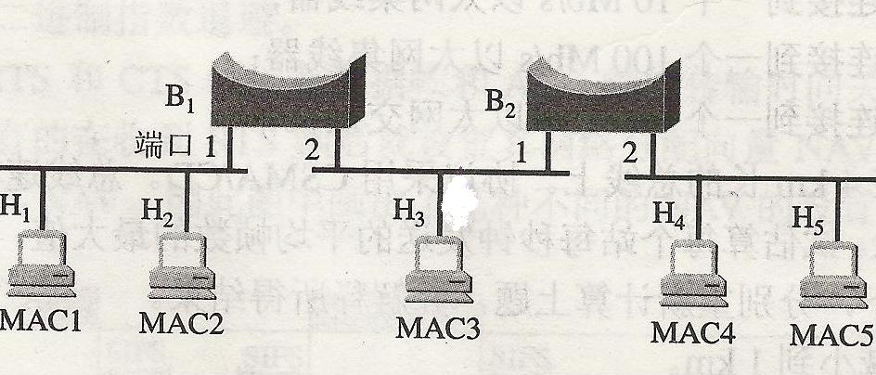
发送的帧 | 网桥1的转发表 |  | 网桥2的转发表 |  | 网桥1的处理（转发？丢弃？登记？） | 网桥2的处理（转发？丢弃？登记？）
发送的帧 | 站地址 | 端口 | 站地址 | 端口 | 网桥1的处理（转发？丢弃？登记？） | 网桥2的处理（转发？丢弃？登记？）
H1→H5
H3→H2
H4→H3
H2→H1

